SISTEM INFORMASI PENDISTRIBUSIAN BAHAN BAKAR KAPAL

1. System Request

|  |  |
| --- | --- |
| Project Sponsor | Pertama |
| Bussiness need | * Menekan harga BBM * Memudahkan pelayan mendapatkan bahan bakar * Alokasi BBM pada pelayan merata * Mengurangi penimbunan BBM |
| Bussiness requirement | * Terdapat penanggung jawab untuk setiap pengiriman BBM * Terdapat fitur chat atau messages untuk nelayan membeli BBM |
| Bussiness values | * Setiap nelayan mendapatkan BBM * Nelayan tidak memerlukan uang tambahan untuk bisa membeli BBM |
| Special issues | Kerjasama antara nelayan dan pemasok BBM |

1. Analisis Kebutuhan (System Requirements)

Kebutuhan Non Fungsional

1. Operational :

* Menggunakan Sistem Operasi Android
* Spesifikasi smartphone minimal jellybean
* Kebutuhan RAM 1 GB
* Kebutuhan Hardisk 8 GB

1. Keamanan

Sistem aplikasi dan database dilengkapi password

1. Performance

* Setiap klik beli tidak lebih dari dua detik
* Kedatangan BBM tidak lebih dari 1x24 jam

1. Cultural & Political

Dapat diakses di seluruh Indonesia

Kebutuhan Fungsional

1. Proses Oriented

* Penggunaa dapat menginputkan jumlah BBM yang akan dibeli
* System dapat menampilkan apakah BBM sudah di kirim atau belum

1. Information Oriented

* Pengguna melakukan transaksi pembelian BBM
* Pengguna dapat melihat posisi BBM yang telah di pesan

1. Use Case Description

|  |  |
| --- | --- |
| Use case name | Registrasi |
| Actor | Nelayan |
| Use case Description | * Nelayan melakukan registrasi dan login melakukan pemesanan bahan bakar * CS pertamina melakukan penerimaan pesanan dan melakukan konfirmasi serta pengiriman pesanan |
| Trigger | * Nelayan memerlukan validasi dari pertamina untuk bisa melakukan login |
| Precondition | * Sistem aktif atau online * Melakukan transfer |
| Normal course | * Nelayan melakukan registrasi * Nelayan melakukan login * Nelayan melakukan pemesanan dan transfer |
| Post Condition | * Bahan Bakar diterima |
| Exception | * Sistem tidak mengenali akun ketika salah password |

|  |  |
| --- | --- |
| Use case name | Menerima Pemesanan |
| Actor | CS Pertamina |
| Use case description | Setelah nelayan mengirim pemesanan bahan, pertamina menerima pesanannya |
| Trigger | Customer Servise memebutuhkan data pemesanan dari nelayan |
| Precondition | Sistem aktif atau online |
| Normal course | * Customer servise pertmina melakukan login * Customer servise pertamina menerima pemesanan nelayan |
| Post Condition | Pertamina mengirim pesanan bahan bakar |
| Exception | Sistem tidak mengenali akun ketika password salah |

1. DFD

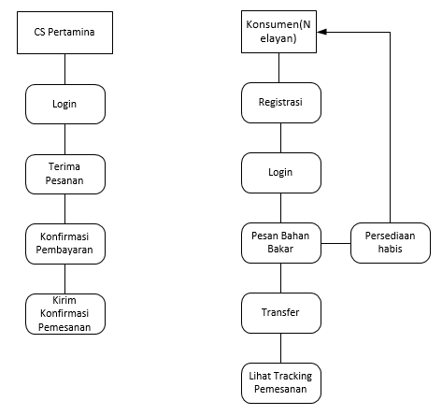

1. *Design Mockup*

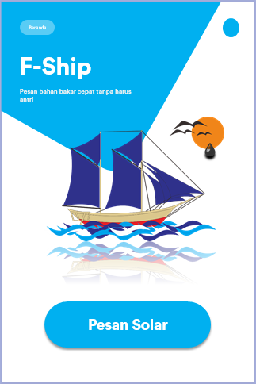

*Mockup* Halaman utama dari aplikasi

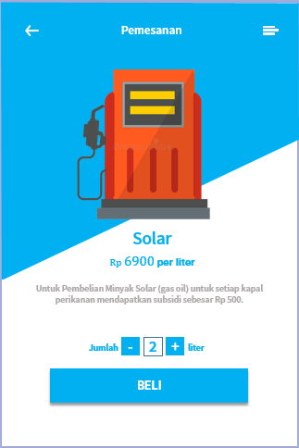

*Mockup* pemesanan bahan bakar

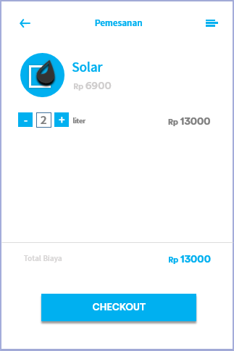

*Mockup*

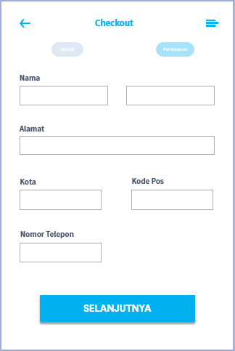

*Mockup* pengisian identitas dan tujuan pengiriman

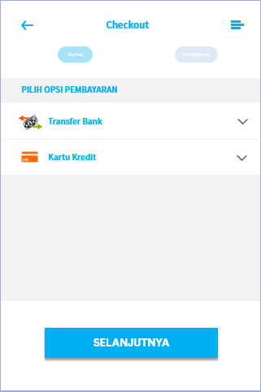 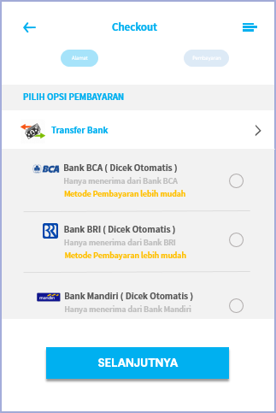

*Mockup* pemilihan metode pembayaran

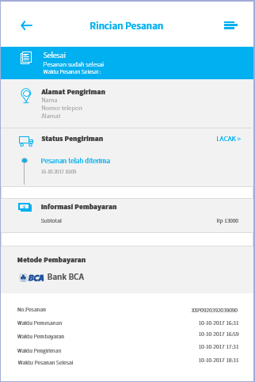

*Mockup* pelacakan pengiriman bahan bakar

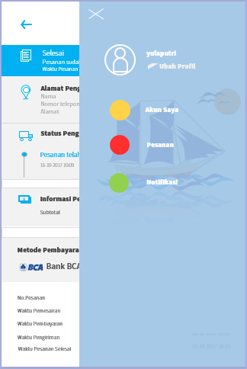

*Mockup*